Дата проведения урока | 13.05.2020г.
Класс | 7
Тема урока | Части речи.  https://youtu.be/-Ze5dntuBxU

Упражнение.
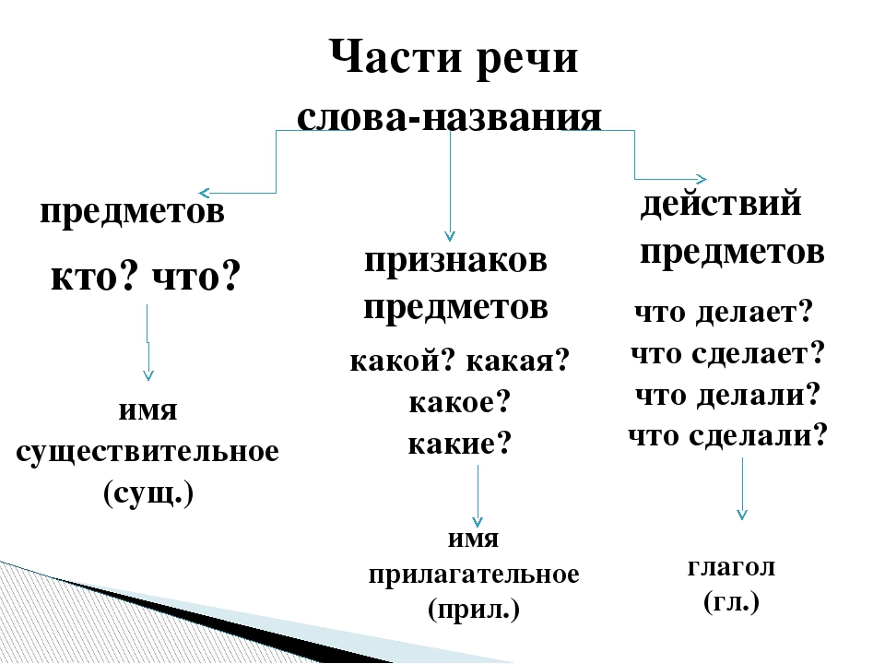

Домашнее задание:
Выучить правило, списать слова.

Вопросы и задания:
1.Распределить слова на 3 группы.

Солнце, зеленый, пишет, кричит, красный, яблоко, синий, деревянный, град, печенье, кружится, печатает.

Имя существительное | Имя прилагательное | Глагол

